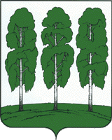

ГЛАВА БЕРЕЗОВСКОГО РАЙОНА

ХАНТЫ-МАНСИЙСКОГО АВТОНОМНОГО ОКРУГА – ЮГРЫ

ПОСТАНОВЛЕНИЕ

от 02.07.2024 № 30
пгт. Березово

Об учреждении наград и поощрений главы Березовского района и о признании
утратившим силу постановление администрации Березовского района от 12 апреля 2022 года № 17

В соответствии с Федеральным законом от 6 октября 2003 года № 131-ФЗ «Об общих принципах организации местного самоуправления в Российской Федерации» в целях награждения и поощрения достижений граждан и коллективов предприятий, учреждений, организаций всех форм собственности, общественных и религиозных организаций, индивидуальных предпринимателей в производственной, социально-культурной, общественной и благотворительной деятельности, направленной на обеспечение благополучия Березовского района, его социально-экономическое развитие, привлечение населения района к активному участию в жизни района, а также эффективного решения вопросов местного значения:
- Учредить награды главы Березовского района согласно приложению 1 к настоящему постановлению.
2. Утвердить:
2.1. положение о наградах главы Березовского района согласно приложению 2 к настоящему постановлению;
2.2. описания наград главы Березовского района согласно приложениям 3-5 к настоящему постановлению;
2.3. форму Сведений о представляемом к награждению, поощрению главы Березовского района согласно приложению 6 к настоящему постановлению;
2.4. форму согласия на обработку и опубликование в средствах массовой информации персональных данных лица, представляемого к награждению, поощрению согласно приложению 7 к настоящему постановлению.
3. Признать утратившим силу постановление администрации Березовского района от 12 апреля 2022 года № 17 «Об учреждении наград и поощрений главы Березовского района».
4. Опубликовать настоящее постановление в газете «Жизнь Югры» и разместить на официальном веб-сайте органов местного самоуправления муниципального образования Березовский район.
5. Настоящее постановление вступает в силу после его подписания.
6. Контроль за исполнением настоящего постановления оставляю за собой.

Глава района Р.В. Александров
Приложение 1
к постановлению главы Березовского района
от 02.07.2024 № 30

Награды главы Березовского района

- Благодарственное письмо главы Березовского района.
- Почетная грамота главы Березовского района.
- Благодарность главы Березовского района.
- Ценный подарок.

Приложение 2
от 02.07.2024 № 30

Положение
О наградах главы района

1. Общие положения

  - Почетная грамота главы Березовского района (далее – Почетная грамота), Благодарность главы Березовского района (далее – Благодарность), Благодарственное письмо главы Березовского района (далее – Благодарственное письмо), Ценный подарок от имени главы Березовского района (далее – Ценный подарок) – форма награждения или поощрения граждан, коллективов организаций, предприятий, правоохранительных органов, общественных организаций, расположенных на территории Березовского района, за значительный вклад в экономическое, социальное и культурное развитие Березовского района, деятельность органов местного самоуправления, особые заслуги по обеспечению законности и правопорядка, укреплению общественной безопасности на территории района, а также благотворительную и спонсорскую деятельность.
  - Достойных кандидатов к награждению можно представлять:
- в связи с государственными праздниками;
- в честь Дня образования поселка городского типа Березово.
- в связи с профессиональными праздниками;
- в связи с юбилейной датой организации или работника и в других особых случаях;
- в честь 25-летия, 50-летия, 60-летия и более лет супружеской жизни.
1.2.1. Юбилейными датами:
- для организаций считаются 10, 20, 25, 30 лет их существования и далее каждые последующие 5 лет со дня образования;
- для граждан - 50, 55, 60 лет и далее каждые 5 лет.
1.3. При представлении к награждению или поощрению главы района виды награждения, поощрения определяются характером и степенью заслуг:
1.3.1. за активное участие или содействие в подготовке и проведении районных мероприятий (собрание, слет, конкурс, фестиваль и т.д.) по поручению главы района, за личный вклад в развитие района, за значительный вклад в развитие одной из отраслей Березовского района, проработавшие не менее 10 лет в Березовском районе, имеющие производственные награды и поощрения – представляются к поощрению Благодарственным письмом;
1.3.2. за высокие достижения в социально-экономическом и культурном развитии Березовского района, развитии агропромышленного комплекса, научно-технической деятельности, развитии инновационной деятельности, искусстве, спорте; за вклад в обеспечение законности, прав и свобод, дело охраны здоровья и жизни граждан, повышение эффективности деятельности органов местного самоуправления; воспитание, просвещение, общественно-политическую, благотворительную деятельность представляются к награждению Почетной грамотой;
1.3.3. за многолетнюю добросовестную работу (службу), вклад в развитие науки и техники, культуры, искусства, просвещения, за успехи в деле воспитания, профилактики и охраны здоровья, жизни и прав граждан, охраны окружающей среды, успешное выполнение конкретных поручений главы Березовского района, высокое профессиональное мастерство, спортивные достижения, достижение высоких показателей в учебе, благотворительную, общественную и иную деятельность, организацию, проведение или участие в мероприятиях, значимых для Березовского района представляются к награждению Благодарности;
1.3.4. за достижение высоких результатов в труде, профессиональной служебной деятельности, учебе и спорте, военно-патриотическом воспитании молодежи, а также в связи с юбилейными датами со дня рождения представляются к поощрению Ценным подарком.
1.4. Награждения, поощрения главы района осуществляется с учетом принципа последовательности:
1.4.1. Награждение Благодарностью производится при наличии общего трудового стажа работы в организациях, учреждениях, предприятиях, органах местного самоуправления Березовского района не менее чем 7 лет, при наличии достижений, отраженных в подпункте 1.3.3 пункта 1.3 настоящего Положения.
Одновременно с Благодарностью может быть вручен Ценный подарок.
1.4.2. Награждение Почетной грамотой производится после награждения Благодарностью, но не ранее чем через 3 года, при наличии общего трудового стажа работы в организациях, учреждениях, предприятиях, органах местного самоуправления Березовского района не менее чем 10 лет, с учетом достижений отраженных в подпункте 1.3.2 пункта 1.3 настоящего Положения.
1.4.3. Благодарственным письмом поощряются граждане, имеющие общий трудовой стаж работы в организациях, учреждениях, предприятиях, органах местного самоуправления Березовского района не менее чем 15 лет при наличии достижений, отраженных в подпункте 1.3.1 пункта 1.3 настоящего Положения.
К Благодарственному письму выплачивается единовременная премия в размере 5 000 рублей (пять тысяч) рублей, в том числе НДФЛ, в размере 13 процентов, за счет средств местного бюджета.
Повторное награждение Почетной грамотой, Благодарностью, поощрение Благодарственным письмом, Ценным подарком производится не ранее через пять лет.
В исключительных случаях по решению главы района, при наличии особых заслуг, указанных в пункте 1.4 раздела 1 настоящего Положения, награждение
Почетной грамотой, Благодарностью, поощрение Благодарственным письмом, Ценным подарком может быть произведено без учета требований, установленных настоящим пунктом.
1.5. Учет и регистрацию награжденных Почетной грамотой, Благодарностью, поощренных Благодарственным письмом осуществляет специалист по охране труда управления делами администрации района (далее – ответственное лицо управления делами).
1.6. По факту награждения Почетной грамотой, Благодарностью, поощрения Благодарственным письмом в установленном порядке делается соответствующая запись в личном деле и трудовой книжке награжденного, поощренного лица.

2. Порядок предоставления и рассмотрения материалов

на награждение, поощрение главы района

2.1. Решение о награждении, поощрении принимается главой района на основании представленных документов и рекомендаций комиссии по наградам, поощрениям главы района.
2.2. Состав комиссии по наградам, поощрениям главы района и положение о комиссии по наградам, поощрениям главы района утверждается правовым актом главы района.
2.3. Ходатайство о награждении, поощрении могут инициировать в течение календарного года:
- органы государственной власти,
- органы местного самоуправления,
- депутаты Думы Березовского района,
- структурные подразделения администрации района,
- организации, независимо от форм собственности, в том числе общественные и религиозные объединения,
из расчета:
2.3.1. Десять наград, поощрений главы района на каждых 100 работающих (служащих, осуществляющих общественную деятельность) для организаций с численностью свыше 100 работающих (служащих, осуществляющих общественную деятельность);
2.3.2. Пять наград, поощрений главы района для организаций с численностью до 100 работающих (служащих, осуществляющих общественную деятельность) и равной 100 работающим (служащим, осуществляющим общественную деятельность).
Ходатайство оформляется на официальном бланке инициатора награждения, поощрения, где указываются дата, исходящий номер (при наличии) документа и подписывается руководителем инициатора награждения, поощрения либо уполномоченным лицом.
2.4. В тексте ходатайства полностью, без использования сокращений и инициалов отражается:
- фамилия, имя, отчество (при наличии) (в родительном падеже) лица, представляемого к награждению, поощрению;
- должность, место работы лица, представляемого к награждению, поощрению (наименование должности и места работы должны соответствовать записи трудовой книжки лица, представляемого к награждению);
- наименование организации, предприятия, органа местного самоуправления, коллективы которых представляются к награждению, поощрению;
- сведения о численности работников (членов коллектива) инициатора награждения, поощрения определенной штатным расписанием или иным документом, по состоянию на день внесения ходатайства;
- предлагаемая формулировка текста о награждении, поощрении.
2.5. К ходатайству о награждении, поощрении представляются следующие документы:
2.5.1. Для граждан:
- характеристика гражданина, работающего в данной организации (учреждении), отражающая его заслуги и результаты трудовой деятельности по занимаемой должности (в характеристике должны быть отражены конкретные заслуги перед районом, а не только длительный стаж работы, описание жизненного пути и перечисление должностных обязанностей представляемого к поощрению);
- сведения о представляемом к награждению, поощрению согласно приложению 5 к настоящему постановлению;
- согласие на обработку и опубликование в средствах массовой информации персональных данных лица, представляемого к награждению, поощрению по форме согласно приложению 6 к настоящему постановлению;
- выписка из протокола собрания коллектива организации (общего собрания коллектива или акционеров), или ее совета (совета директоров (наблюдательного совета) или правления (дирекции), или выборного органа правления общественной организации о рекомендации кандидатуры для награждения, поощрения (за исключением представления к поощрению Благодарственным письмом за заслуги, связанные с организацией и проведением районных мероприятий).
К ходатайству о награждении, поощрении руководителя, заместителя руководителя, главного бухгалтера организации не зависимо от организационно-правовой формы и форм собственности дополнительно прилагаются:
- справка организации об отсутствии задолженности по выплате заработной платы;
- справки налогового органа, соответствующих внебюджетных фондов об отсутствии задолженности по уплате налогов и страховых платежей в бюджеты всех уровней.
2.5.2. Для организаций:
- архивная историческая справка (в случае награждения, поощрения в честь юбилея юридического лица); сведения о социально-экономических показателях, научных или иных достижениях;
2.5.3. Для коллективов:
- сведения о социальной и общественной значимости для района деятельности,
- трудовых достижениях коллективов;
- документ, подтверждающий дату основания коллектива.
2.6. Документы, указанные в пункте 2.5 настоящего Положения, направляются в администрацию Березовского района не позднее, чем за 30 дней до предполагаемой даты вручения награды, поощрения главы района.
Неполное представление документов, указанных в пункте 2.5 являются основанием для оставления ходатайства о награждении, поощрения без удовлетворения.
2.7. Комиссия по наградам и поощрениям главы района на основании представленных документов, оценивает заслуги награждаемых, поощряемых и принимает одно из следующих решений:
1) рекомендовать к представленному награждению, поощрению;
2) рекомендовать к награждению, поощрению с изменением вида награды, поощрения;
3) не рекомендовать к награждению, поощрению.
Решение о награждении Почетной грамотой, Благодарностью, поощрении Благодарственным письмом, Ценным подарком оформляется постановлением главы района.
Постановление главы района о награждении, поощрении подлежит размещению на официальном сайте органов местного самоуправления Березовского района, газете «Жизнь Югры».
2.8. Почетная грамота, Благодарность, Благодарственное письмо оформляются на бланках установленного образца по формам согласно приложениям 3-5 к настоящему постановлению.
2.9. Ценными подарками являются предметы, имеющие художественную и (или) материальную ценность, передаваемые в собственность гражданам в качестве памятного дара.

3. Благодарность главы Березовского района

3.1. Благодарность главы Березовского района (далее - Благодарность) является формой поощрения граждан и коллективов организаций за многолетнюю добросовестную работу (службу), вклад в развитие науки и техники, культуры, искусства, просвещения, за успехи в деле воспитания, профилактики и охраны здоровья, жизни и прав граждан, охраны окружающей среды, успешное выполнение конкретных поручений главы Березовского района, высокое профессиональное мастерство, спортивные достижения, достижение высоких показателей в учебе, благотворительную, общественную и иную деятельность, организацию, проведение или участие в мероприятий, значимых для Березовского района.
3.1.1. Благодарность объявляется гражданам, прожившим и проработавшим (осуществлявшим общественную деятельность) в Березовском районе не менее 7 лет на момент представления к награждению, а также коллективам организаций, осуществляющим свою деятельность на территории Березовского района не менее 5 лет.
3.2. В исключительных случаях за особый вклад в развитие Березовского района, выдающиеся спортивные достижения или выдающиеся достижения в учебе, а также за проявленные мужество, смелость и отвагу при исполнении служебного или гражданского долга, Благодарность может быть объявлена гражданам, прожившим и проработавшим в Березовском районе менее 5 лет, на момент представления к награждению либо проживающим в других муниципальных образованиях, субъектах Российской Федерации.
Одновременно с Благодарностью может быть вручен Ценный подарок.

4. Благодарственное письмо и Почетная грамота
главы Березовского района

4.1. Благодарственное письмо и Почетная грамота главы Березовского района являются поощрениями за профессиональные успехи, особые заслуги в реализации, развитии социальной, культурной и экономической политики района, обеспечению законности, прав и свобод граждан и иные заслуги перед Березовским районом.
4.1.2. Награждение Благодарственным письмом и Почетной грамотой главы Березовского района производится согласно постановлению главы района.
4.1.3. Благодарственным письмом главы Березовского района награждаются заслужившие своим трудом известность жители Березовского района - за многолетний добросовестный труд, личный вклад в развитие района, а также за значительный вклад в развитие одной из отраслей Березовского района, проработавшие не менее 10 лет в Березовском районе, имеющие производственные награды и поощрения.
4.2. Почетной грамотой главы Березовского района награждаются жители Березовского района, проработавшие не менее 10 лет в Березовском районе, трудовые коллективы предприятий, учреждений и организаций, внесшие значительный вклад в экономическое, социальное и культурное развитие Березовского района, деятельность органов местного самоуправления, особые заслуги по обеспечению законности и правопорядка, укреплению общественной безопасности на территории района, а также благотворительную и спонсорскую деятельность.
Почетная грамота производится после награждения Благодарственным письмом главы района, не ранее чем через 3 года, при наличии общего трудового стажа работы в организациях, учреждениях, предприятиях, органах местного самоуправления Березовского района не менее 10 лет.

4.3. В исключительных случаях, за значительный вклад в экономическое, социальное и культурное развитие Березовского района, деятельность органов местного самоуправления, особые заслуги по обеспечению законности и правопорядка, укреплению общественной безопасности на территории района, а также благотворительную и спонсорскую деятельность Почетной грамотой награждаются граждане, прожившие и проработавшие в Березовском районе менее 10 лет, на момент представления к награждению либо проживающим в других муниципальных образованиях, субъектах Российской Федерации.

5. Организация вручения награждения, поощрений главы района

5.1. Вручение наград главы района осуществляется главой Березовского района либо по поручению главы района иными должностными лицами администрации Березовского района в обстановке торжественности и гласности.
5.2. Вручение наград главы района приурочивается к следующим знаменательным датам:
- День защитника Отечества (23 февраля);
- Международный женский день (8 марта);
- День Победы (9 мая);
- День России (12 июня);
- День поселка городского типа Берёзово (28 август);
- День Березовского района (3 ноября).
5.2.1. В отдельных случаях возможно вручение наград главы района по прошествии знаменательных дат или событий.
5.3. В исключительных случаях при наличии уважительных причин, в результате которых невозможно личное присутствие награжденного лица, награды могут быть вручены его представителям.

Приложение 3
к постановлению главы Березовского района
от 02.07.2024 № 30
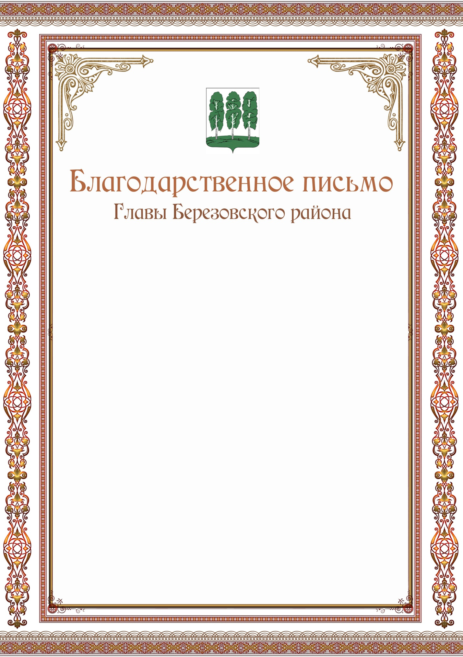
Приложение 4
к постановлению главы Березовского района
от 02.07.2024 № 30
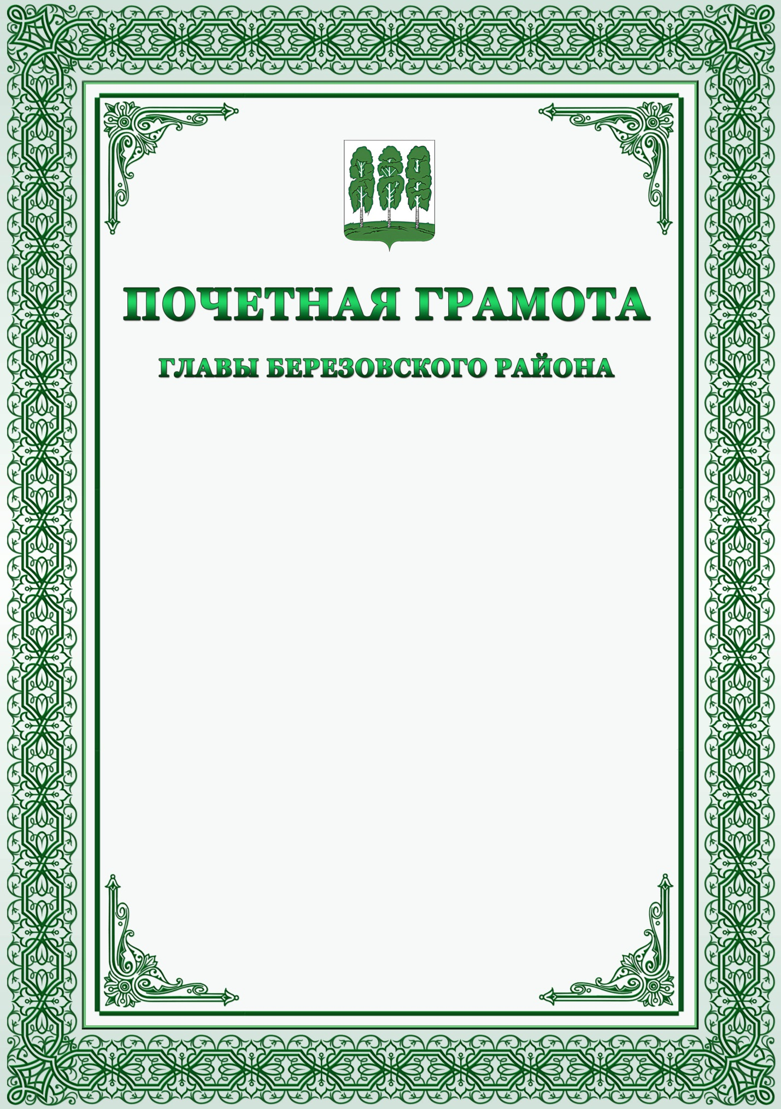

Приложение 5
к постановлению главы Березовского района
от 02.07.2024 № 30
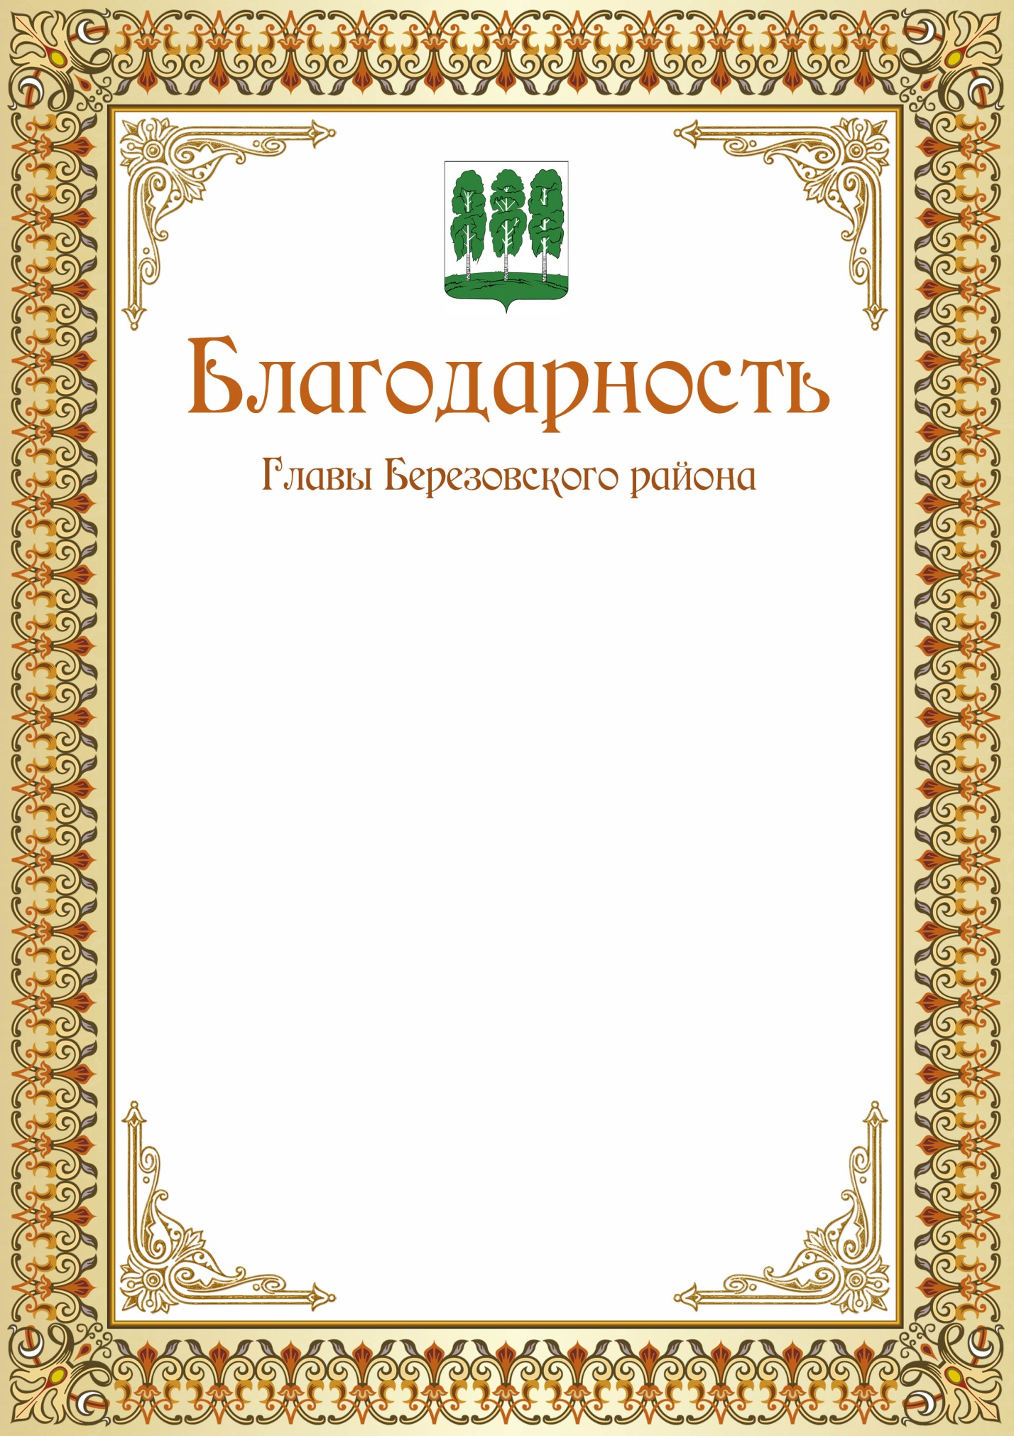

Приложение 6
к постановлению главы Березовского района
от 02.07.2024 № 30

Сведения о представляемом к награждению, поощрению
главы Березовского района

1. Фамилия ____________________________________________________________
Имя, отчество __________________________________________________________
2. Должность, место работы (службы, осуществления деятельности) ____________
____________________________________________________________________________________________________________________________________________
(точное наименование должности, организации
______________________________________________________________________
с указанием организационно-правовой формы)

3. Пол _________________ 4. Дата рождения ________________________________
(число, месяц, год)
5. Место рождения ______________________________________________________
______________________________________________________________________
(республика, край, область, округ, город, район, поселок,
село, деревня)
6. Образование _________________________________________________________
______________________________________________________________________
______________________________________________________________________
(образование, специальность по диплому, наименование
учебного заведения, год окончания)
7. Ученая степень, ученое звание __________________________________________
8. Какими государственными, муниципальными, ведомственными, наградами награжден(а)
______________________________________________________________________
(вид награды и год награждения)
__________________________________________________________________________________
______________________________________________________________________
______________________________________________________________________
9. Домашний адрес ____________________________________________________
10. Общий стаж работы в Березовском районе ______________________________
11. Стаж работы в отрасли на территории Березовского района ________________
12. Трудовая деятельность (включая учебу в техникумах, вузах и т.д.,
военную службу)

Месяц и год |  | Должность с указанием организации и организационно-правовой формы | Адрес организации
поступления | ухода |  | Адрес организации

Сведения в пп. 1 - 12 соответствуют данным общегражданского паспорта, трудовой книжки, дипломов о получении образования

Руководитель кадрового подразделения
_______________________________________ ____________________________
(фамилия, инициалы) (подпись)

"______" _____________________________ 20_____ г.
м.п.

Приложение 7
к постановлению главы Березовского района
от о 02.07.2024 № 30

Согласие
на обработку и опубликование в средствах массовой информации персональных данных лица, представляемого к награждению, поощрению

1. Я, __________________________________________________________________, дата рождения_________________________________________________________, паспорт: ___________________________ выдан _____________________________, проживающий(ая) по адресу: __________________________________________________
___________________________________________________________________________, даю администрации Березовского района, в лице ответственного уполномоченного лица управления делами, расположенному по адресу: 628140, пгт. Березово, ул. Астраханцева, 54 согласие на обработку моих персональных данных о:
фамилии, имени, отчестве, дате и месте рождения, образовании (оконченные учебные заведения и год окончания, специальности (направления) и квалификации, наличие ученых званий и степеней); *ИНН____________________________*Страховое свидетельство________________________ сведениях о периодах трудовой деятельности; отношении к воинской обязанности и воинском звании; месте регистрации; выполняемой работе, занимаемой должности, дате назначения, переводах на иные должности, месте работы; награждении государственными и ведомственным и наградами, иными наградами; дополнительных данных, которые я сообщил(а).
2. Выше указанные персональные данные представлены с целью использования ответственным уполномоченном лицом управления делами при подготовке и оформлении документов, связанных с заявленным поощрением глав района.
Мне разъяснены юридические последствия в случае моего отказа предоставлять свои персональные данные.
3. С выше указанными персональными данными могут быть совершены следующие действия: сбор, систематизация, накопление, автоматизированная обработка, хранение, уточнение (обновление, изменение), использование, передача выше указанных данных по запросу выше стоящего руководителя, по письменному запросу уполномоченных организаций, обезличивание, блокирование и уничтожение персональных данных.
4. Персональные данные должны обрабатываться на средствах организационной техники, а также в письменном виде.
5. Данное согласие действует на весь период рассмотрения документов к поощрению лица заявленным поощрением главы района и срок хранения документов в соответствии с архивным законодательством.
6. Данное согласие может быть в любое время отозвано. Отзыв оформляется в письменном виде.
«____»________________20____года _______________ (подпись) ____________________________
* для рассмотрения вопроса о поощрении Благодарственным письмом

